***Travail 4 – circuits RC***

***Circuit de base***

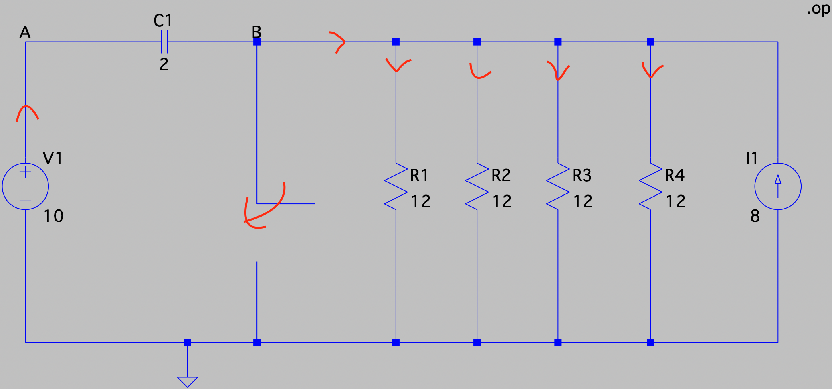

***Circuit simplifié***

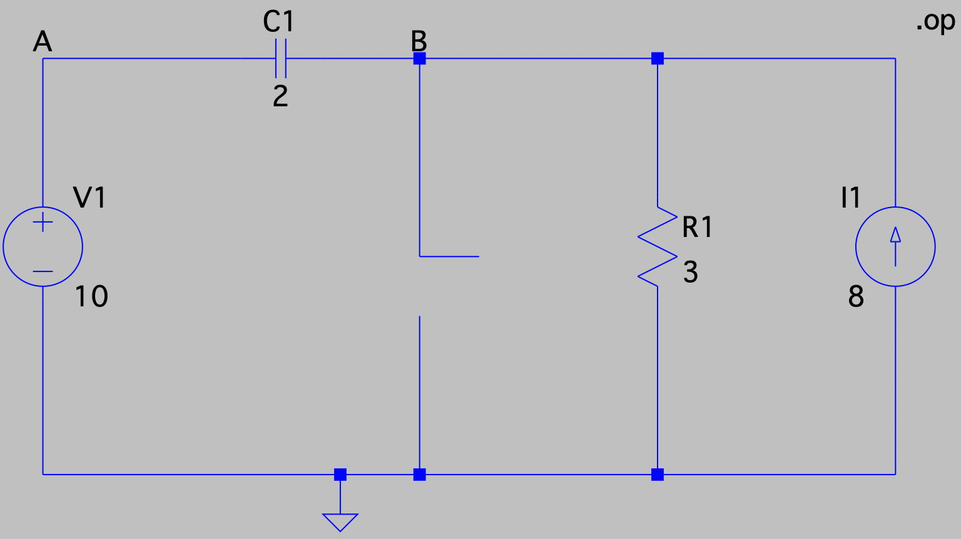

***Simplification du circuit***

(12//12)//(12//12) = 6//6 = 3

***Calcule de la tension et du courant***

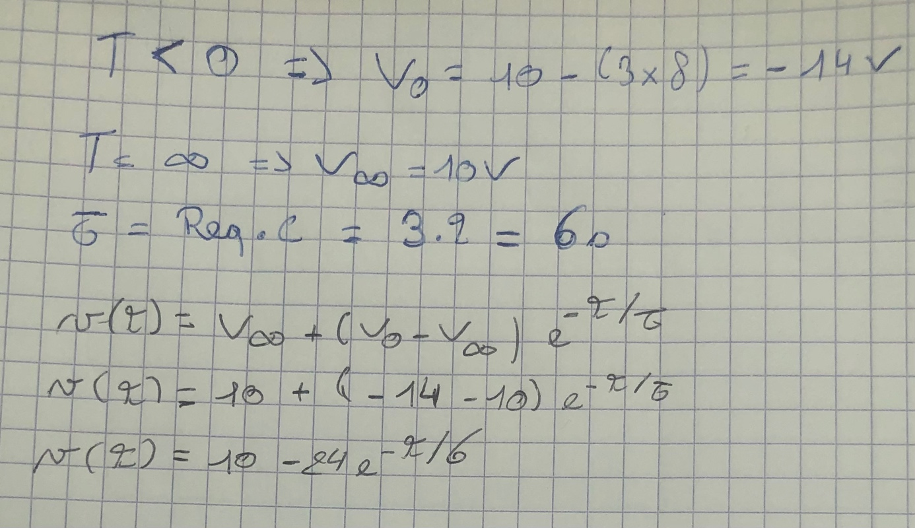

***Log du circuit de base***

***Log du circuit simplifier***

